Hướng Dẫn Chạy Dự Án Frontend
Tài liệu này được điều chỉnh để tập trung vào các bước cần thiết khi bạn đã có sẵn mã nguồn dự án trên máy và chỉ cần thiết lập để chạy.

1. Đảm Bảo Đã Cài Đặt Node.js
Có hai cách chính để cài đặt Node.js trên máy tính của bạn:
- Cách 1 (Khuyến khích): Sử dụng NVM (Node Version Manager) để dễ dàng quản lý và chuyển đổi phiên bản Node.js. https://www.nvmnode.com/vi/
- Cách 2: Tải trực tiếp phiên bản LTS từ trang chủ Node.js. https://nodejs.org/en/download
Xác minh cài đặt bằng cách mở terminal và gõ lệnh:
node -v
npm -v
Kết quả mong đợi:
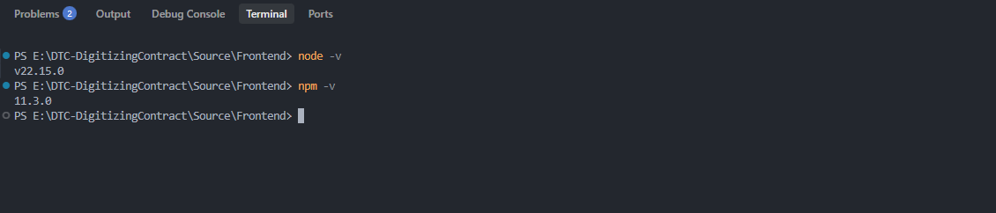

2. Cài Đặt Thư Viện (Dependencies)
Vì dự án đã có sẵn, toàn bộ các thư viện giao diện (như React, Tailwind, Ant Design...) đã được liệt kê đầy đủ trong file package.json. Bạn không cần cài đặt lẻ tẻ từng thư viện nữa.
Mở terminal, điều hướng vào đúng thư mục gốc của dự án và chạy lệnh sau:
npm install
Hoặc dùng lệnh viết tắt:
npm i
Lệnh này sẽ tự động đọc file package.json và tải toàn bộ các gói mã nguồn cần thiết về thư mục node_modules.
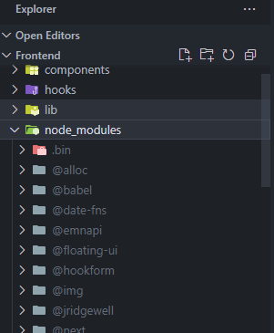

3. Thiết Lập Biến Môi Trường (Nếu có)
List biến môi trường:
(Chưa có)
Chỗ để biến môi trường: .env.dev (trong ở root folder)
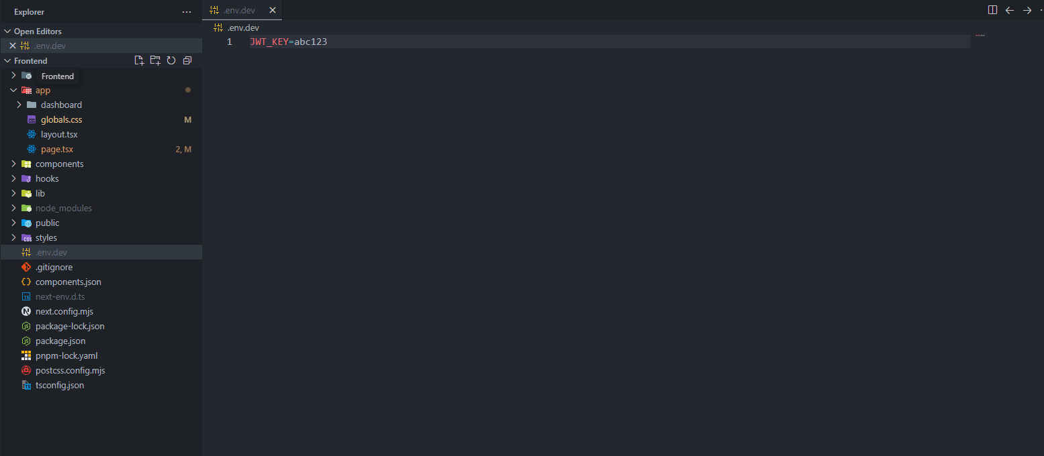

4. Khởi Chạy Môi Trường Phát Triển
Sau khi cài đặt xong toàn bộ dependencies, bạn đã sẵn sàng chạy dự án. Mở terminal và gõ lệnh:
npm run dev
Hệ thống sẽ khởi động server (thường hiển thị đường dẫn như http://localhost:3000). Click vào đường dẫn đó để xem giao diện ngay trên trình duyệt.

5. Tổng Hợp Các Lệnh Cơ Bản
Lệnh | Mục Đích Sử Dụng
npm i | Cài đặt toàn bộ thư viện dựa trên file package.json sau khi tải source code về máy.
npm run dev | Khởi chạy ứng dụng trên môi trường local để lập trình.
npm run build | Biên dịch và tối ưu hóa ứng dụng thành các file tĩnh để chuẩn bị đưa lên server (production).

6. Cấu trúc thư mục của NextJS

1. Thư mục (Folder) tương ứng với URL
Trong Next.js App Router, tên của các thư mục nằm bên trong folder app sẽ quyết định đường dẫn (URL) trên trình duyệt.
- Ví dụ: Thư mục dashboard nằm trong app, điều này có nghĩa là nội dung bên trong nó sẽ được truy cập thông qua đường dẫn /dashboard.
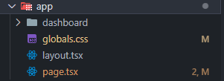

2. File page.tsx (hoặc .js, .jsx)
- Định nghĩa: Đây là tệp giao diện người dùng duy nhất của một route (đường dẫn). Bạn bắt buộc phải có file page.tsx trong một thư mục thì thư mục đó mới trở thành một đường dẫn có thể truy cập công khai.
- Vai trò: Chứa mã React (UI) để hiển thị nội dung chính của trang đó.
- Ví dụ: File page.tsx nằm ngay dưới app sẽ là trang chủ (Root URL: /). Nếu bên trong thư mục dashboard có một file page.tsx, nó sẽ là giao diện cho đường dẫn /dashboard.
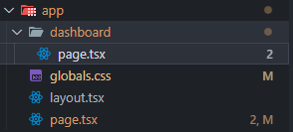

3. File layout.tsx (hoặc .js, .jsx)
- Định nghĩa: Dùng để tạo ra phần giao diện dùng chung (Shared UI) cho một thư mục và tất cả các thư mục con bên trong nó.
- Vai trò: Giúp bọc nội dung của các page.tsx lại (thông qua prop children). Điểm đặc biệt của layout là khi bạn chuyển hướng giữa các trang dùng chung một layout, layout đó sẽ không bị render lại (giữ nguyên state, không load lại dữ liệu không cần thiết).
- Ví dụ: File layout.tsx nằm ngay dưới app được gọi là Root Layout. Nó áp dụng cho toàn bộ ứng dụng, thường chứa thẻ <html>, <body>, thanh điều hướng (Navbar) hoặc chân trang (Footer).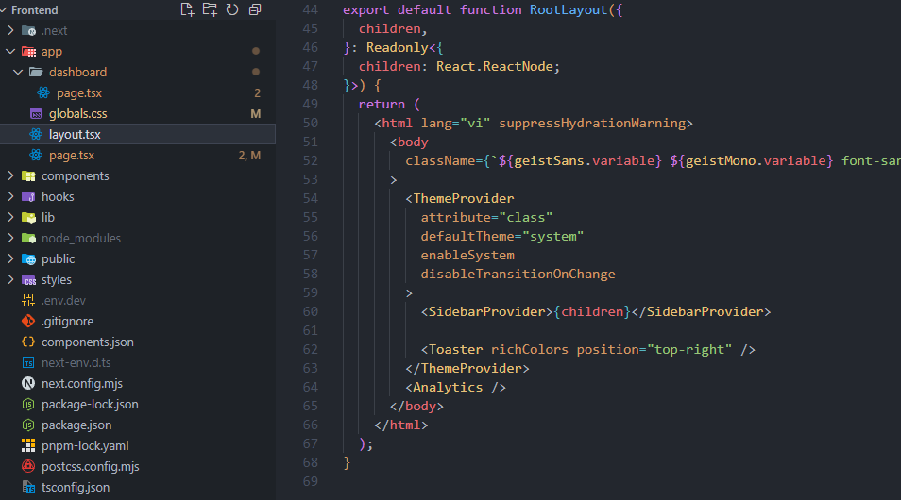
Thực tế: Có thể có folder là /admin và sẽ có thể viết logic limit authorization cho admin vào file layout.tsx trong folder /admin. Từ đó, logic đó sẽ áp dụng cho toàn bộ file frontend trong admin/

Mở rộng: Ý nghĩa của () và [] trong đặt tên thư mục
Để xử lý các cấu trúc routing phức tạp hơn, Next.js cung cấp hai quy ước đặt tên thư mục đặc biệt:

Nhóm đường dẫn: Ngoặc tròn () (Route Groups)
- Ý nghĩa: Dùng để nhóm các thư mục lại với nhau nhằm mục đích tổ chức code gọn gàng hơn, hoặc để áp dụng một layout.tsx riêng cho nhóm đó mà không làm thay đổi URL. Next.js sẽ bỏ qua thư mục có dấu ngoặc tròn khi tạo đường dẫn.
- Ví dụ: Cấu trúc: app/(auth)/login/page.tsx URL truy cập thực tế: /login (chứ không phải /auth/login). Mục đích: Bạn có thể tạo một file app/(auth)/layout.tsx để hiển thị giao diện không có Navbar (dành riêng cho trang đăng nhập, đăng ký) mà không ảnh hưởng đến các trang khác.

Đường dẫn động: Ngoặc vuông [] (Dynamic Routes)
- Ý nghĩa: Dùng khi bạn không biết trước chính xác tên của URL (thường là dữ liệu từ cơ sở dữ liệu như ID bài viết, mã sản phẩm).
- Ví dụ: Cấu trúc: app/products/[id]/page.tsx URL truy cập: Người dùng có thể vào /products/123 hoặc /products/abc. Cách hoạt động: Next.js sẽ bắt giá trị trên URL (123 hoặc abc) và truyền vào component dưới dạng params (ở đây params.id sẽ bằng 123). Từ đó bạn có thể dùng ID này để gọi API lấy thông tin chi tiết của sản phẩm tương ứng.

7. Phong cách code (Theo Hùng)
- Vì dự án có Tailwind, nên mình sẽ ưu tiên code CSS bằng tailwind. Ví dụ, className=... là những class có sẵn từ bên Tailwind
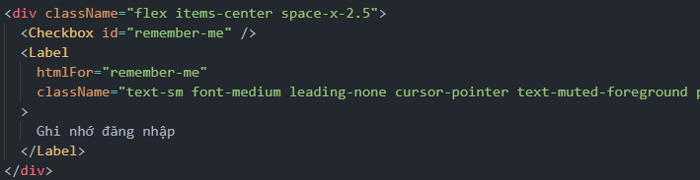
- ShadcnUI, mình sẽ ưu tiên tái sử dụng Components. Ví dụ: html thì có <input/>, nhưng mình có thể gọi component <Input>, vì nó đã có code html và quan trọng hơn là nó thể thêm logic chung, như maxLength, tận dụng tính tái sử dụng sẽ dễ kiểm soát hơn.
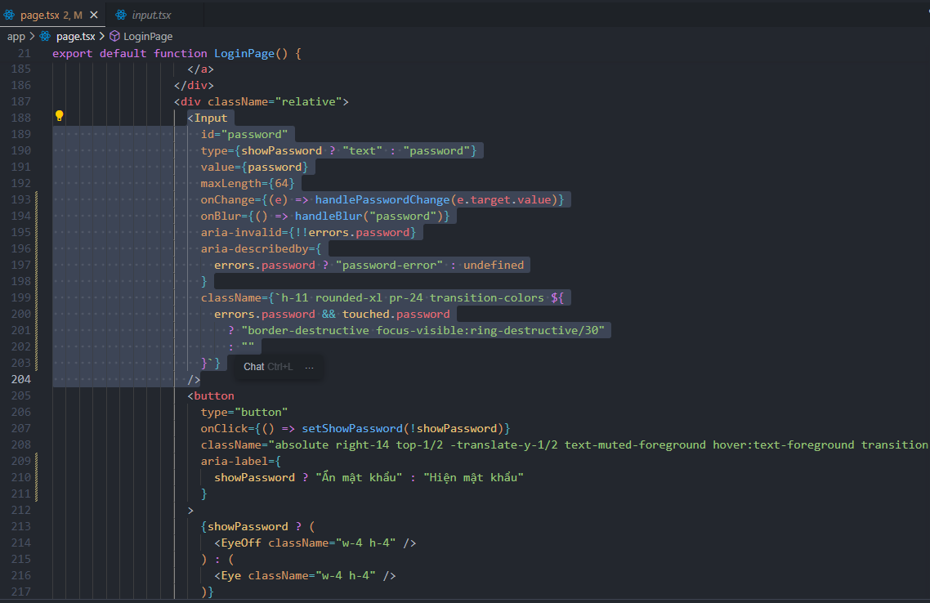
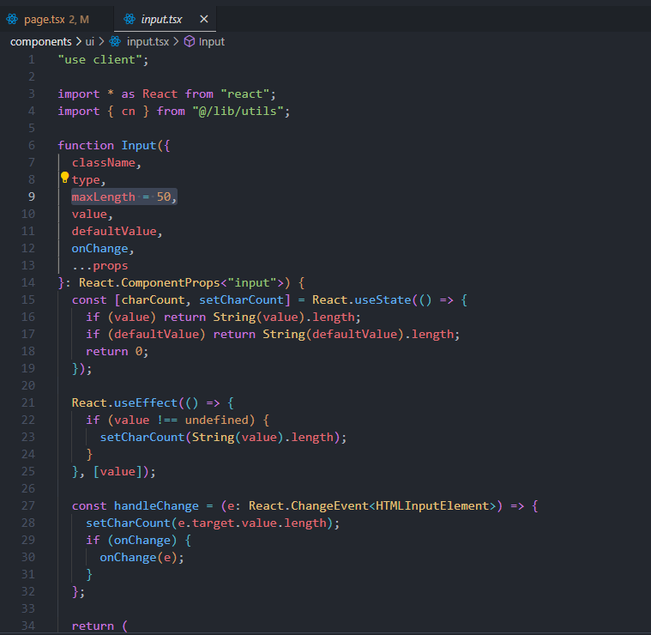
- Tailwind cũng có thêm thư viện màu, mặc dù có thể định nghĩa riêng màu ở className mỗi element nhưng nên dùng chung. Vậy nên mình có file app\globals.css, khi gọi, thay vì viết className là className=”text-indigo-600”, thì nên viết là className=”text-primary”. Điều này có thể tránh được xung đột màu sắc khi phát triển. Rất cần thiết có chức năng darkmode.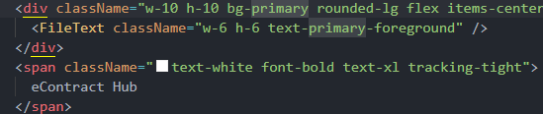

8. Call API

